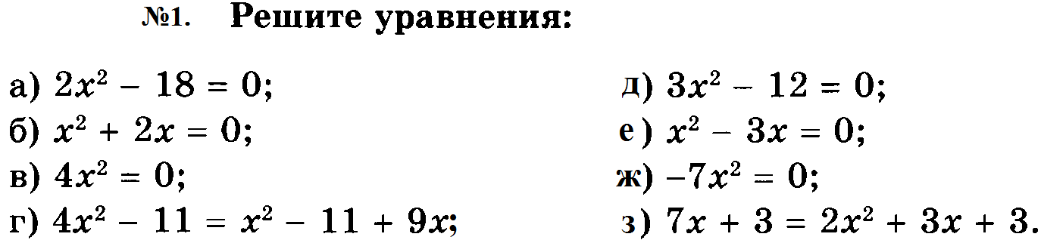
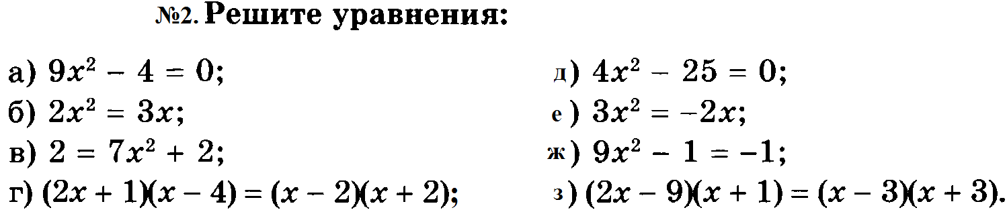
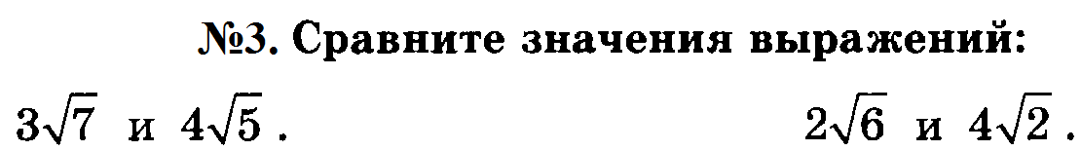

Во всех заданиях оценивается полное решение и оформление.

